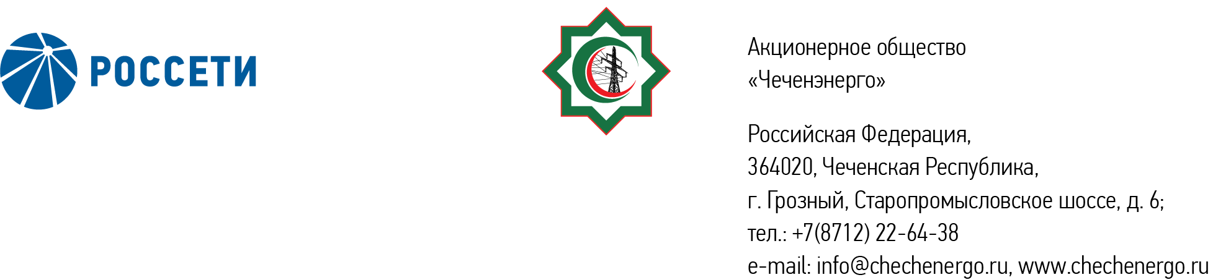
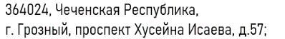

ПРОТОКОЛ № 390
Совета директоров АО «Чеченэнерго»

Дата проведения: 16 апреля 2026 года.
Форма проведения: заочное голосование.
Дата и время окончания приема документов, содержащих сведения о волеизъявлении членов Совета директоров (опросных листов): 16 апреля 2026 года, 17 часов 00 минут.
Дата составления протокола: 17 апреля 2026 года.

Всего членов Совета директоров Общества – 6 человек.

В заочном голосовании приняли участие (получены опросные листы) члены Совета директоров:
Кадиров Иса Салаудинович
Боев Сергей Владимирович
Уколов Владимир Анатольевич
Мисерханов Лукман Хасанович
Айметов Рустем Рафаэльевич

В голосовании не принимал участие:
Жумаев Лом-Али Нажаевич

Кворум имеется.

ПОВЕСТКА ДНЯ:

- О рассмотрении отчета об исполнении Плана (Программы) снижения потерь электрической энергии в электрических сетях АО «Чеченэнерго» на 2025-2029 годы за 2025 год.
- О рассмотрении отчета управляющей организации об услугах, оказанных по договору от 03.08.2009 №326/2009 о передаче полномочий единоличного исполнительного органа АО «Чеченэнерго», за 4 квартал 2025 года и 2025 год.
Итоги голосования и решения, принятые по вопросам повестки дня:

Вопрос 1: О рассмотрении отчета об исполнении Плана (Программы) снижения потерь электрической энергии в электрических сетях АО «Чеченэнерго» на 2025-2029 годы за 2025 год.
Решение:
1.1. Принять к сведению отчёт об исполнении Плана (Программы) снижения потерь электрической энергии в электрических сетях АО «Чеченэнерго» на 2025-2029 годы за 2025 год согласно приложению № 1 к настоящему решению.
1.2. Отметить неисполнение АО «Чеченэнерго» плановых показателей уровня потерь электрической энергии по итогам 2025 года.

Голосовали «ЗА»: Кадиров И.С., Боев С.В., Уколов В.А., Мисерханов Л.Х., Айметов Р.Р.
«ПРОТИВ»: нет
«ВОЗДЕРЖАЛСЯ»: нет
Решение принято единогласно.

Вопрос 2: О рассмотрении отчета управляющей организации об услугах, оказанных по договору от 03.08.2009 №326/2009 о передаче полномочий единоличного исполнительного органа АО «Чеченэнерго», за 4 квартал 2025 года и 2025 год.
Решение:
2.1. Принять к сведению отчет управляющей организации об услугах, оказанных по договору от 03.08.2009 №326/2009 о передаче полномочий единоличного исполнительного органа АО «Чеченэнерго» за 4 квартал 2025 года и 2025 год в соответствии с приложением № 2 к настоящему решению.
2.2. Отметить недостаточность принятых мер единоличным исполнительным органом АО «Чеченэнерго» по исправлению ситуации для достижения плановых показателей, предусмотренных Планом развития Общества (протокол Совета директоров АО «Чеченэнерго» от 30.09.2024 № 344) по созданию системы учета электроэнергии АО «Чеченэнерго» в рамках исполнения поручения Совета директоров АО «Чеченэнерго» (пп. 1.2.2 протокола Совета директоров АО «Чеченэнерго» от 26.12.2025 № 383).

Голосовали «ЗА»: Кадиров И.С., Боев С.В., Уколов В.А., Мисерханов Л.Х., Айметов Р.Р.
«ПРОТИВ»: нет
«ВОЗДЕРЖАЛСЯ»: нет
Решение принято единогласно.

Приложение: | 1. | Отчёт об исполнении Плана (Программы) снижения потерь электрической энергии в электрических сетях АО «Чеченэнерго» на 2025-2029 годы за 2025 год.
 | 2. | Отчёт управляющей организации об услугах, оказанных по договору от 03.08.2009 №326/2009 о передаче полномочий единоличного исполнительного органа АО «Чеченэнерго» за 4 квартал 2025 года и 2025 год.
 | 3. | Опросные листы членов Совета директоров АО «Чеченэнерго», принявших участие в голосовании.

Председатель Совета директоров И.С. Кадиров

Корпоративный секретарь Н.С. Канцурова

